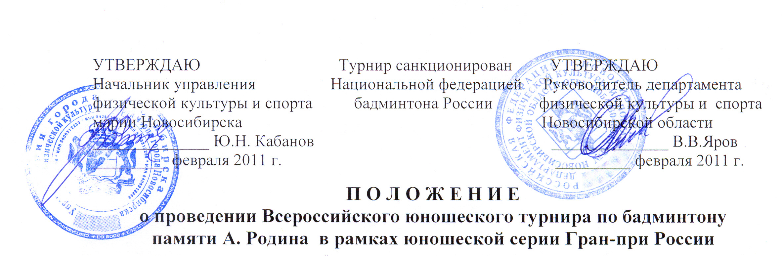
1. ЦЕЛИ И ЗАДАЧИ: Соревнования проводятся с целью популяризации бадминтона в НСО, СФО, России, повышения спортивного мастерства юных спортсменов, формирования юношеской сборной команды.
2. ВРЕМЯ И МЕСТО ПРОВЕДЕНИЯ: Соревнования проводятся 10 - 13 марта 2011 г. в г. Новосибирске в СОЦ НГТУ (метро Студенческая, пр. Карла Маркса, 35/1). День приезда 9 марта 2011г., заседание судейской коллегии 9 марта в 18.00 в СОЦ НГТУ. День отъезда 13 марта 2011г. после 18.00. Начало соревнований 10 марта в 10.00. Покрытие деревянное, 4 корта.
3. ОРГАНИЗАЦИЯ СОРЕВНОВАНИЙ: Общее руководство осуществляется Национальной федерацией бадминтона России. Проведение возлагается на Департамент физической культуры и спорта Новосибирской области, Управление физической культуры и спорта мэрии г. Новосибирска, Новосибирскую областную федерацию бадминтона.
4. УЧАСТНИКИ СОРЕВНОВАНИЙ: Соревнования проводятся среди юношей и девушек в трёх возрастных группах:
- 1995 - 1996 г. р.
- 1997 - 1998 г.р.
- 1999 г.р. и моложе
5. УСЛОВИЯ ПРОВЕДЕНИЯ: Турнир личный проводится в пяти категориях. Система проведения будет определена на заседании ГСК, в зависимости от количества участников. Расстановка участников в игровой сетке в соответствии с «Правилами проведения соревнований». Марка волана YONEX за счет участников и организаций. Возможность приобретения воланов гарантируется.
6. УСЛОВИЯ УЧАСТИЯ: Все расходы по проезду, питанию и размещению несут командирующие организации. Ориентировочная стоимость проживания 500 - 550 рублей в сутки. Расходы по оплате аренды спортивного зала НГТУ за счет Управления физической культуры и спорта мэрии г. Новосибирска. Награждение, оплата судейства, канцтоваров, изготовление афиш, пригласительных билетов и вымпелов за счет Департамента физической культуры и спорта Новосибирской области. Заявочный взнос 700 рублей за участие в соревнованиях вносится в НОФБ и используется на орграсходы и награждение.
7. НАГРАЖДЕНИЕ: Участники, занявшие 1-3 места во всех категориях, награждаются дипломами, медалями и призами.
8. ЗАЯВКИ: Предварительные заявки на участие в турнире до 3 марта с.г. по тел/факсу 8(383) 217-37-44, 222-77-46, эл. почтой: albina-kozevnikova@yandex.ru. Тел. для справок: Евлахов Эдуард Михайлович 8-903-931-01-50 (размещение), Чащина Ирина Борисовна 8-913-927-94-10.
Участники, не подтвердившие участие до 3 марта 2011г. размещаются самостоятельно
Данное положение является вызовом на соревнования

